HALİÇ YAT LİMANI VE KOMPLEKSİ PROJESİ (YİD)
(YAPIM İŞİ)

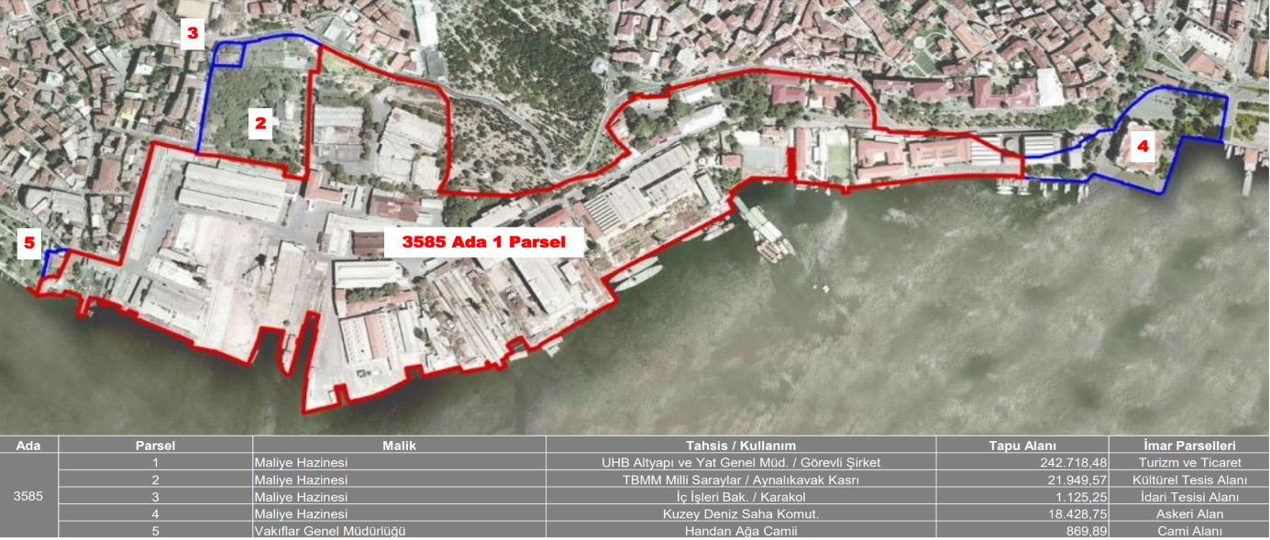

Yatırım Tutarı : 12.273.818.718 TL
Başlangıç - Bitiş : 08.02.2017 – 28.06.2022
Kapasite :
- En az 70 yat bağlama kapasiteli 2 adet yat limanı (Altyapı + Üstyapı) 5 yıldızlı uluslararası zincirler tarafından işletilecek nitelikte her biri 400 oda kapasiteli 2 adet otel, apart/butik oteller,
- Dükkanlar, ofis binaları, yeme içme üniteleri,
- Kongre ve Kültür Merkezi, sinema, eğlence tesisleri v.b.
- 1000 kişilik Cami, otopark,
- Divanhane Binasının eksik kalan restorasyon işlerinin tamamlanması,
- Yapılar ve bunlara ilişkin alt yapı ile teknik mahallerden oluşan diğer fonksiyonları ile bunlara ilişkin elektronik, elektrik, mekanik, güvenlik, teçhizat, tesisat işleri

